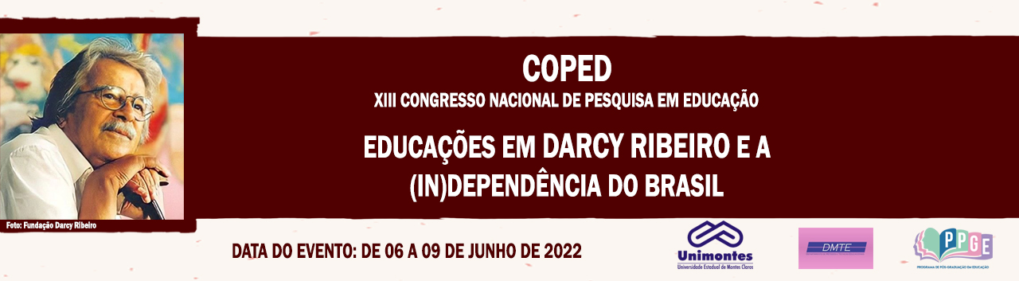

**DIRETRIZES CURRICULARES NACIONAIS PARA A FORMAÇÃO INICIAL DE PROFESSORES PARA A EDUCAÇÃO BÁSICA: REPERCUSSÕES NOS CURSOS DE MATEMÁTICA E PEDAGOGIA DA UNIMONTES**

Isabella Tolentino Prates

Mestranda PPGE/Unimontes

isabellatolentinoprates@gmail.com

Shirley Patrícia Nogueira de Castro e Almeida

Professora PPGE/Unimontes

shirley.almeida@unimontes.br

**Palavras-chave**: Diretrizes Curriculares Nacionais. Formação de professores. Educação Básica. Políticas Públicas.

**Resumo Simples**

Essa pesquisa, em fase inicial, traz uma discussão sobre as Diretrizes Curriculares Nacionais para a Formação Inicial de Professores para a Educação Básica (DCNs), aprovadas por meio da Resolução CNE/CP N° 2/2019, que fazem uma revisão e atualização da Resolução CNE/CP N° 2/2015. Entende-se que tal reforma foi instituída num contexto de retrocessos no que se refere aos direitos já adquiridos nessa área. Tendo em vista a efetividade da resolução, questiona-se qual(is) foi/foram a(s) repercussão(ões) das DCNs para a Formação Inicial de Professores para a Educação Básica nos cursos de licenciatura, em especial de Matemática e de Pedagogia da Unimontes, considerando os desdobramentos políticos, pedagógicos e legais? Os procedimentos metodológicos a serem utilizados para a execução da pesquisa pautam-se na Revisão Sistemática de Literatura (RSL), pela qual far-se-á a análise de resultados de pesquisas e artigos que tratam da repercussão das Diretrizes Curriculares Nacionais nos cursos de licenciatura em âmbito nacional, bem como pesquisa documental e entrevista com o escopo de compreender como se desenvolveu o processo de reorganização das matrizes curriculares dos cursos de licenciatura para atender às demandas dessa normativa, em especial nos cursos de Matemática e Pedagogia da Unimontes, entre os anos de 2019 e 2022. Trata-se de uma pesquisa de abordagem qualitativa. Pressupondo que o processo de adequação da nova proposta curricular tenha trazido dificuldades para os coordenadores e professores formadores, pretende-se analisar criticamente as propostas curriculares desses dois cursos de formação de professores e, ainda, realizar uma reflexão crítica sobre sua efetivação, ancorando-nos nos estudos dos pesquisadores da Pedagogia Histórico-Crítica como José Claudinei Lombardi e Anselmo Alencar Colares (2021), Júlia Malanchen (2020), Dermeval Saviani (2001; 2011; 2013) e João Luiz Gasparin (2012). A problematização de uma reforma educacional, para além do que está escrito, de forma explícita, na legislação, é de fundamental importância para se compreender qual a concepção de educação que a subjaz e, consequentemente, qual tipo de sociedade pretende refletir. Ao subsidiar a análise dos desdobramentos da Resolução CNE/CP Nº 2/2019 para a formação de professores da Educação Básica é possível trazer uma reflexão sobre seus impactos encaminhando proposições para um projeto de educação de um país que visa a democratização e emancipação dos cidadãos brasileiros.

**Referências**

BRASIL. Conselho Nacional de Educação. **Resolução CNE/CP n. 02/2015, de 1º de julho de 2015**. Define as Diretrizes Curriculares Nacionais para a formação inicial em nível superior (cursos de licenciatura, cursos de formação pedagógica para graduados e cursos de segunda licenciatura) e para a formação continuada. Diário Oficial da União, Brasília, 1º jul. 2015.

BRASIL. Conselho Nacional de Educação. **Resolução CNE/CP n. 2, de 20 de dezembro de 2019**. Define as Diretrizes Curriculares Nacionais para a Formação Inicial de Professores para a Educação Básica e Base Nacional Comum para a Formação Inicial de Professores da Educação Básica (BNC-Formação). Diário Oficial da União, Brasília, 20 dez. 2019.

GASPARIN, João Luiz. **Uma Didática para a Pedagogia Histórico-Crítica**. Campinas, SP: Autores Associados, 2012.

LOMBARDI, José Claudinei; COLARES, Maria LíliaImbiriba Sousa; ORSO, Paulino José (Org.). **Pedagogia histórico-crítica e prática pedagógica transformadora**. Uberlândia: Navegando Publicações, 2021, p. 39-63.

MALANCHEN, Julia; MATOS, Neide da Silveira Duarte (Org.). **A Pedagogia Histórico-Crítica, as Políticas Educacionais e a Base Nacional Comum Curricular**. Campinas, Autores Associados, 2020.

SAVIANI, Demerval. **Escola e Democracia**. 34. ed.Campinas, Autores Associados, 2001.

SAVIANI, Dermeval. **Pedagogia histórico-crítica: primeiras aproximações**. 11ed. Campinas, SP, Autores Associados, 2011.

SAVIANI, Dermeval. **Apedagogia histórico-crítica, as lutas de classe e a educação escolar**. Salvador, Germinal: Marxismo e Educação em Debate, 2013, p. 25-46.